《投标人投标信息一览表》填写说明

1.本表共有两个表项，表项一适用于公司，表项二适用于事业单位。此表为通用版本，大家根据项目特点及本公司实际情况据实填写即可。本表相关日期填写的示范格式如下：2024.8.18。

2.公司名称、住所地、公司类型和成立日期等依据最新营业执照上载明的事项填写，不能简化。

3.项目类型：长钢的项目分为招标、询比和竞价，类型不一样，相关的要求也不一样。大家根据公告的相关内容择一填写“√”，其他两项后的括号内不用填写“×”。请不要填写“是”和“否”。

如相关材料中载明“长招2024-098”“招标编号：2024-098”之类，则《投标人投标信息一览表》中的项目类型应选择“招标”。

如相关材料中载明“长询2024-028”“询2024-028”“询比2024-028”之类，则《投标人投标信息一览表》中的项目类型应选择“询比”。

4.项目编号：填写示范：2024-078。项目名称不用在项目编号后复述，如2024－078“动力厂110kV钢东站110kV 组合电器大修项目”则直接填写为“2024-078”即可。

5.项目名称：依据长钢网站上的公告及相关附件据实填写。填写项目名称时不用复述项目编号，如2024－078“动力厂110kV钢东站110kV 组合电器大修项目”则直接填写为“动力厂110kV钢东站110kV 组合电器大修项目”即可。

6.参加标段及标段名称：

不分标段时，请填写“不分标段”；划分标段时，请据实填写。

7.“企业信用信息公示报告照面信息中载明的核准日期”不是该报告的生成时间（查询日期），应填写企业信用信息公示报告第二页政府部门公示信息照面信息中的核准日期。

8.“现行有效营业执照签发日期”不是公司成立日期，而是最新营业执照右下方所标注的日期。

9.“登记状态”按企业信用信息公示报告第二页政府部门公示信息照面信息中的登记状态所载明的内容予以填写，“存续（在营、开业、在册） ”可简要表述为“存续”即可。

10.“行业”依据本单位会计通过“国家税务总局**省电子税务局”核查到的本单位**纳税人基本信息**中的**基础信息**中的**行业**所载明的事项填写。首钢长治钢铁有限公司通过此路径核查到的行业表述为“钢压延加工”。

“行业”也可依据天眼查核查到的**基本信息**中的**工商信息**中**行业**所载明的事项填写。首钢长治钢铁有限公司通过此路径核查到的行业表述为“黑色金属冶炼和压延加工业”。

无论通过什么样的渠道核查填写，一定要有客观科学的出处，不要想当然去填写。比如长钢公司去投标，不能口语化表述为“冶金行业”。

1. “纳税信用级别”的填写：

途径一：通过天眼查“经营信息”中的“税务评级”查看。

途径二：本单位会计通过“国家税务总局**省电子税务局”查询到的“纳税人基本信息”中的“基础信息”查看。

途径三：通过信用中国的查询报告查看。

提示：依据规定应填写为A、B、M、C、D之一；不能填写成“一般纳税人”或“小规模纳税人”，不能填写成“AAA”。

1. “开票税率：（）%”：依据一般纳税人还是小规模纳税人，依据所属的行业，依据合同的标的据实填写。如果投标人可以开具好几种税率，则只填写长钢公司本项目的税率即可。
2. “符合本项目要求的经营范围摘录”：结合招标项目对本公司营业执照中适合的经营范围予以摘录即可。实践中两种情形均不合规：一是全盘复制粘贴，如此突出不了重点：二是摘录过简，如此体现不全公司的实际。

提示：只能摘录，不能脱离营业执照经营范围的表述而臆造！

1. “单位类型”：如果营业执照上记载：法定代表人***，则该公司为法人。如果投标人没有营业执照，只有身份证的是自然人。其他类型的投标人均为非法人组织。

提示：在适合自己选项后的括号内填写“√”，请不要在其他选项后的括号内填写“×”。

15.“单位性质”：依据实际择一填写“√”，请不要在其他选项后的括号内填写“×”。

提示：股东为自然人组成的公司应选择“私营”而不是“个体”。本表中的“个体”是指依法登记领取了营业执照的个体工商户。

16.“纳税人资格”：依据实际择一填写“√”，请不要在其他选项后的括号内填写“×”。

17.“增值税企业类型”依据规定共分为生产型、流通型、劳务型、服务型、其他型。

核查路径：本单位会计通过“国家税务总局**省电子税务局”查询到的“纳税人基本信息”中的“基础信息”查看。

提示：依据实际择一填写“√”，请不要在其他选项后的括号内填写“×”。

18.“注册资本币种”：依据实际择一填写“√”，请不要在其他选项后的括号内填写“×”。

19.“注册资本”：依据最新营业执照上载明的注册资本事项填写。请不要纯汉字来表述，建议小写阿拉伯数字加单位表述！因为前述已选择注册资本币种，故注册资本示范表示为“3000万元整”，不要表述为“3000万元人民币整”之类。

20.“实缴资本”：实缴资本又称实收资本，是指公司成立时或成立后公司实际收到的股东的出资总额。它是公司现实拥有的资本。由于股东认购股份以后，可能一次全部缴清，也可能在一定期限内分期缴纳。故而实缴资本可能等于或小于注册资本。

实缴资本应以公司最新《资产负债表》中的**实收资本（股本）**为据予以填写（天眼查等网站的数据更新会延迟，故没有必要刻意同天眼查中的数据保持一致）。

最新《资产负债表》中的**实收资本（股本）**数据如果小于实际缴纳的数额时，还需要提供相关的会计凭证及银行进账单据（本项要求适用于对于实缴资本有明确要求的项目报名）。

请不要纯汉字来表述，建议小写阿拉伯数字加单位表述！

1. “股东及持股比例”：依据企业信用信息公示报告及相关材料结合公司实际准确填写。

提示：（1）依据持股比例由高到低填写；（2）持股比例不能只填数值而无“%”；（3）股份公司等股东较多时，只填写大股东，其余可合计表述为其他股东并列明股东名称以及合计持股比例；（4）可增删行；（5）居中填写。（6）身份证号码/组织机构代码：股东为自然人时填写身份证号码，股东为非自然人的经济组织时填写组织机构代码。二码只能填一！

1. “董事、监事、财务总监”：董事、监事、财务总监均属于公司的高级管理人员。董事和监事依据企业信用信息公示报告中的“主要人员信息”据实填写。财务总监即本单位最高的财务负责人。

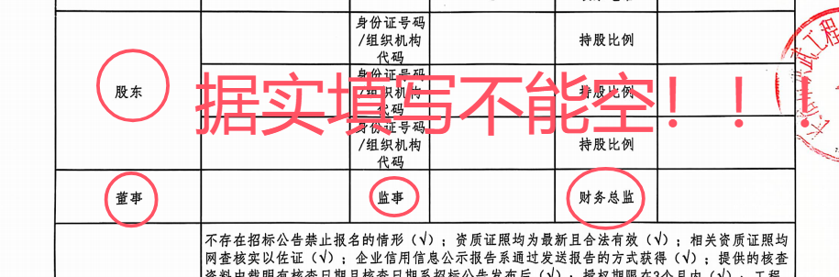

1. “相关承诺”“企业信用信息公示报告”“法人和非法人组织公共信用信息报告”（信用中国查询报告）：“企业信用信息公示报告”和“法人和非法人组织公共信用信息报告”（信用中国查询报告）依据具体查询报告中载明的事项据实填写，**一定要据实填写**！所查信息与实际情况不相符时，请提供相关的材料予以证明，**同时本项所述加粗列示**。**所有的选项均应据实填写“√”或“×”，或“是”或“否”，不能空下不填写！如存在负面选项，请务必将该选项所述内容予以加粗列示。**
2. “本项目相关的资质证照”：只需要填写同招标项目相关的资质证照，无关的请不要填写。我们列举了营业执照、建筑业企业资质证书和安全生产许可证，可以添加行填写本项目招标要求的相关证书，也可将建筑业企业资质证书和安全生产许可证行的内容变更为招标项目需要的证书，具体填写的项目**依据证照载明的事项据实录入即可，先事项后内容分行填写更清晰（不要整体一段，不分行表述），更不要不录入信息却插入了照片，也不能在其后填入“√”。**

质量体系等认证证书请不要填写于此，请填写至下方的“本项目相关的体系认证及其他认证证书”所在行内。

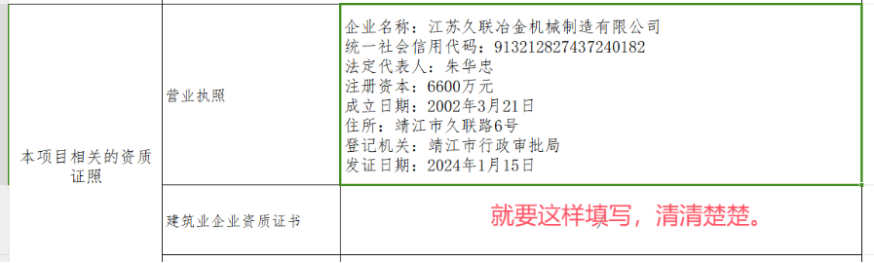

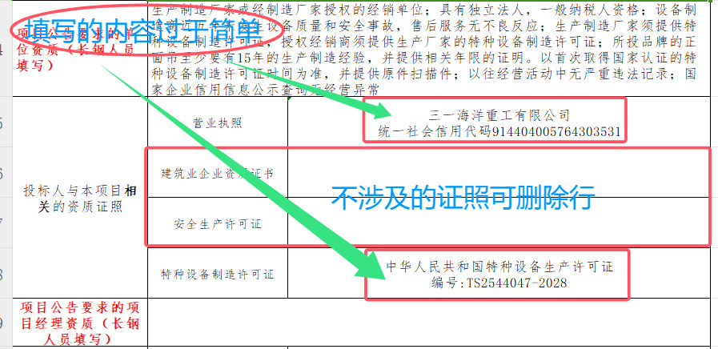

1. 《建造师注册证书》相关信息摘录包括：姓名、性别、出生日期、注册编号、聘用企业、注册专业及有效期限、发证机关、签发日期。先事项后内容，建议分行表述。
2. 《安全生产考核合格证书》相关信息摘录包括：编号、姓名、性别、出生年月、企业名称、职务、初次领证日期、有效期、发证机关、发证日期。先事项后内容，建议分行表述。
3. “工程师”填写姓名、身份证号及注册专业等相关事项。
4. “本项目相关的体系认证及其他认证证书”请据实填写证书名称、注册号、认证范围、有效期限、证书状态及认证单位等事项。质量管理体系证书、环境管理体系证书、职业健康安全管理等体系证书的相关事项填写于此行内。

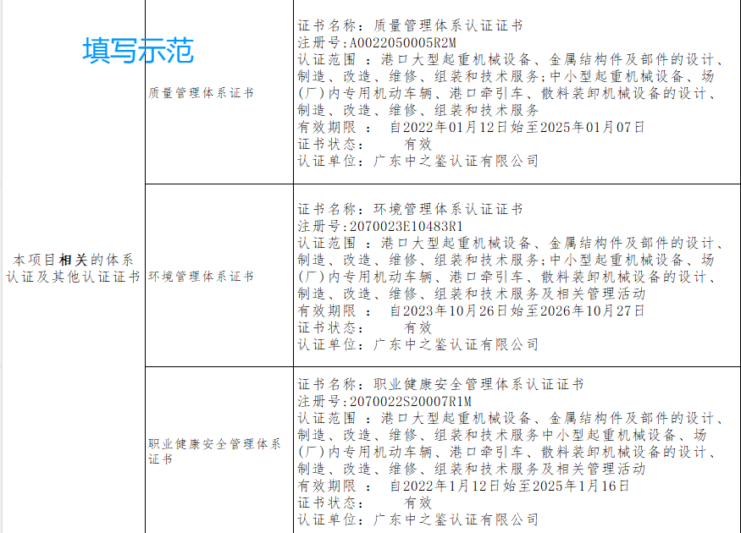

1. 《投标人信息一览表》的重要提示务必知悉：我公司承诺，所填各项信息及提供的相关材料均**客观、真实、合法、有效**，如有不实，我公司**自愿放弃本次投标机会**、自愿将已交纳的或承诺以相应帐存款相抵的投标保证金由招标人全额予以扣除，并知悉长钢公司有权将我公司及其相关人员**列入长钢公司失信企业黑名单**的规定，同时放弃就此提出任何权利主张。